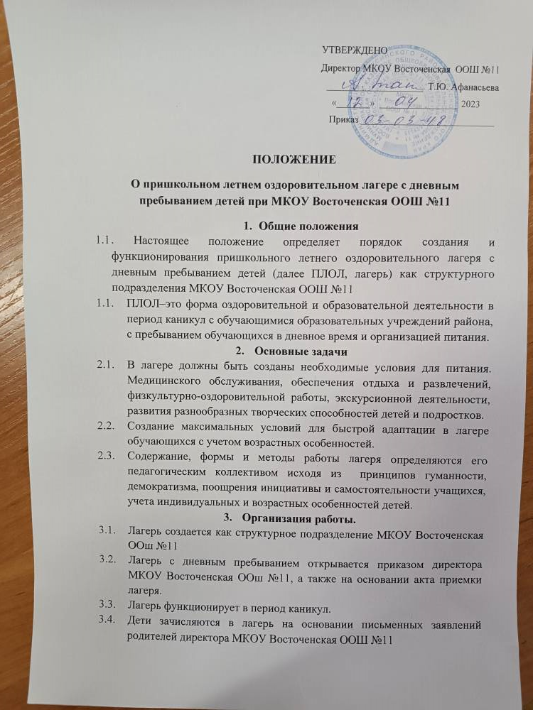

* 1. Администрация МКОУ Восточенская ООШ №11 в подготовительный период знакомит родителей (законных представителей) с настоящим Положением, летней образовательно-оздоровительной программой образовательного учреждения и другими документами, регламентирующими организацию отдыха, оздоровления и занятости детей в период каникул.
  2. Комплектование лагеря осуществляется из обучающихся 1-4 классов МКОУ Восточенская ООШ №11 по количеству, рекомендуемому УО администрации Минусинского района.

1. **Питание и медицинское обслуживание.**
   1. Питание (2-разовое) детей организуется в школьной столовой.
   2. Организация питания детей и подростков в лагере возлагается на образовательное учреждение на базе, еоторого он организован.
   3. Питание детей и подростков производится по десятидневному меню, составленному с учетом норм потребления, сезонности, продолжительности нахождения детей и подростков в лагере.
   4. Организация питания осуществляется на основе примерных норм питания. Контроль за качество питания несет ответственность бракеражная комиссия.
   5. Медицинское обеспечение детей и подростков осуществляется медицинским работником.
2. **Кадры**
   1. Приказом директора МКОУ Восточенская ООШ №11 назначаются руководитель смены лагеря, воспитатели из числа педагогических работников учреждения.
   2. К педагогической деятельности в лагере допускаются педагогические работники МКОУ Восточенская ООШ №11, имеющие высшее или среднее профессиональное образование, отвечающие требованиям квалифицированных характеристик, определенных для соответствующих педагогических работников.
   3. Каждый работник лагеря допускается к работе после прохождения профессиональной гигиенической подготовки, аттестации и медицинского обследования в установленном порядке с отметкой в санитарной книжке.
   4. Каждый работник должен быть ознакомлен с условиями труда, правилами внутреннего распорядка лагеря и своими должностями.
   5. Руководитель смены лагеря:

- составляет график выхода на работу персонала;

- обеспечивает жизнедеятельность лагеря;

-ведет учетную документацию, отчитывается о деятельности лагеря.

5.6. Воспитатели осуществляют воспитательную деятельность по плану лагеря, проводят мероприятия, следят за соблюдением режима дня, правил безопасного поведения, правил пожарной безопасности.

**6.Функции**

6.1. Организация полноценного питания.

6.2. Организация медицинского обслуживания.

6.3. Организация проведения оздоровительных, физкультурных мероприятий, пребывания на свежем воздухе.

6.4. Организация культурных мероприятий.

6.5. Организация экскурсий, игр, занятий в творческих объединениях.

6.6. Создание условий, обеспечивающих жизнь и здоровье детей.

6.7. Иные функции, в соответствии с возможными задачами.

1. **Права и обязанности учащихся, посещающих лагерь.**
   1. Воспитанники лагеря имеют право:

- на временное прекращение посещения лагеря по болезни, при условии предоставлении справки от лечащего врача;

- на участие в запланированных досуговых мероприятиях;

- на участие в самоуправлении лагеря.

7.2. Воспитанники обязаны:

- выполнять требования данного Положения, других локальных актов и документов, регламентирующих деятельность лагеря;

- бережно относиться к используемому имуществу;

- выполнять законные требования администрации и работников лагеря.

**8. Порядок финансирования**

8.1. Основным источником финансирования лагеря являются средства:

- бюджета;

- регионального отделения фонда социального страхования;

- родителей, законных представителей;

- добровольные пожертвования;

- иные источники, не запрещенные законом.

8.2. Порядок предоставления льгот для детей, посещающих лагерь, определяется законодательством, а также требованиями организаций, выделяющих финансирование.

8.3. Руководитель лагеря контролирует правильность и целесообразность расходования выделяемых денежных средств. После закрытия смены лагеря подводит итоги финансовой деятельности.

**9. Права и ответственность**

9.1. Администрация и персонал лагеря имеют право требовать от воспитанников и родителей ( законных представителей) соблюдения правил внутреннего распорядка лагеря, других локальных актов, касающихся деятельности лагеря.

9.2. Администрация и персонал лагеря несут ответственность за неисполнение или ненадлежащее исполнение возложенных на них обязанностей.

9.3. Администрация и педагогический состав лагеря несут ответственность за жизнь и здоровье детей.

**10. Охрана жизни и здоровья детей**

10.1. Руководитель смены лагеря и персонал несут ответственность за безопасность жизни и здоровья детей, находящихся в лагере.

10.2. . Руководитель смены лагеря проводит инструктаж по технике безопасности для сотрудников, а воспитатели для детей под личную подпись инструктируемых.

10.3. работники лагеря и учащиеся обязаны строго соблюдать дисциплину, выполнять правила внутреннего распорядка, режим дня, план работы. Не допускается уход учащихся с территории лагеря без разрешения воспитателя.